МУНИЦИПАЛЬНОЕ КАЗЁННОЕ
ОБЩЕОБРАЗОВАТЕЛЬНОЕ УЧРЕЖДЕНИЕ
«СРЕДНЯЯ ОБЩЕОБРАЗВАТЕЛЬНАЯ ШКОЛА п.МОРЯК-РЫБОЛОВ»
ОЛЬГИНСКОГО РАЙОНА ПРИМОРСКОГО КРАЯ

Кейс учителя – наставника
Номинация практики наставничества «Педагог и дети» (форма наставничества «учитель-
ученик»).
Название практики наставничества «Лучшая практика наставничества»

п.Моряк-Рыболов 2022
Содержание :

№  пп | Разделы | страница
1 | Пояснительная записка | 3
 | Структура кейса. Приложения | 5
2 | Описание кейса | 6
3 | Заключение | 9
4 | Список интернет ресурсов | 10
5 | Приложения | 11

1. Пояснительная записка

«УЧА ДРУГИХ, МЫ УЧИМСЯ САМИ».
Древнеримский философ Луция Анней Сенека

Следующий 2023 год президент Путин предложил провести под эгидой
«Наставничество»
Работа педагога тесно связана именно с наставничеством.
Наставничество – это передача не только опыта, но и знаний от наставника к наставляемому через общение с доверительным отношением друг к другу.
Наставничество
А. поддерживает и поощряет наставляемого Б. раскрывает его потенциал
В. И передает знания , опыт
Наставляемый – ученик практики наставничества, который через взаимодействие с наставником и при его помощи и поддержке решает конкретные жизненные, личные и профессиональные задачи, приобретает новый опыт и развивает новые навыки и компетенции. В конкретных формах наставляемый может быть определен термином «ученик».
Наставник – участник практики наставничества, имеющий успешный опыт в достижении жизненного, личностного и профессионального результата, готовый и компетентный поделиться опытом и навыками, необходимыми для стимуляции и поддержки процессов самореализации и самосовершенствования наставляемого.
Одним из ярких примеров наставничества «учитель-ученик» проявляется при организации проектно-исследовательской деятельности
Ученик, в данном случае, активно раскрывает свои лидерские и организационные способности, и проявляет ответственное отношение к делу.
Цель наставничества: максимально полное раскрытие личности наставляемого, необходимое для успешной личной и профессиональной самореализации для достижения высоких результатов в образовательной сфере.
Для достижения цели сформированы основные задачи наставничества «учитель- ученик»:
- Подготовка ученика к самостоятельной, осознанной и социально продуктивной деятельности;
- Раскрытие личностного, творческого, профессионального потенциала ученика;
- Улучшение показателей школы в образовательной, социокультурной, спортивной и других сферах;
- Умение делиться со своим опытом с другими учениками и учителями;
- Повысить профессиональный уровень учителя в процессе работы и развить свои деловые качества.

Срок реализации кейса наставничества – 1 год , с ноября 2021 года по ноябрь 2022 года.
Актуальность: выявление одаренных, целеустремленных детей из общего числа обучающихся.
Проблема: уменьшение числа одаренных детей, самостоятельное проявление учащихся в образовательной среде для достижения высоких результатов.
Средства реализации кейса:
- взаимодействие наставника и наставляемого ведется в режиме внеурочной деятельности;
- консультация, отработка знаний и умений;
- устранение пробелов в знаниях наставляемого;
- проведение бесед с наставляемым;
- знакомство с дополнительной литературой, с интернет ресурсами;
- подготовка к мероприятию;
- совместное создание проектно-исследовательской деятельности.

Структура кейса

- Форма наставничества.
- Портрет наставника, наставляемого.
- Ожидаемые результаты.
- Основные инструменты наставничества.
- Составление плана работы с наставляемым.
- Самоанализ ученицы
- Результаты работы за год.

Перечень приложений:

№  пп | наименование | страница
1 | Приложение 1. Анкета наставника | 12
2 | Приложение 2. Анкета наставляемого. Форма "учитель  - ученик" | 14
3 | Приложение 3.Обязанности наставника. | 15
4 | Приложение 4.Права наставника | 15
5 | Приложение 5. Обязанности наставляемого | 16
6 | Приложение 6. Права наставляемого | 16
7 | Приложение 7. Индивидуальный план развития под  руководством наставника. | 17
8 | Приложение 8 . Отчет наставника | 19
9 | Приложение 9. Самоанализ работы, над проектно-  исследовательской работой. | 20
10 | Приложение 10. Результаты практики наставничества | 21

2. Описание кейса

Форма наставничества – это способ реализации наставничества через организацию работы наставнической пары или группы, участники которой находятся в определенной ролевой ситуации, определяемой их основной деятельностью и позицией.
В наставничестве выделяют три вида:
- учитель-учитель;
- учитель-ученик;
- ученик-ученик.
Портрет наставника – «учителя»:
- Учитель, готовый поделиться опытом и навыками, необходимыми для самосовершенствования и самореализации наставляемого;
- Обладает лидерскими, организационными и коммуникативными навыками;
- Создает комфортные условия для решения конкретных психолого-педагогических и коммуникативных проблем;
- «Учитель» способен стать для «ученика» человеком, который окажет поддержку на пути социализации, взросления, поиска индивидуальных жизненных целей и способов их достижения; в раскрытии потенциала и возможностей саморазвития и профориентации.
В качестве наставника могут выступать педагоги: классный руководитель, учитель- предметник, методист, социальный педагог, психолог.
Портрет наставляемого – «ученика»;

- Одаренный ученик - демонстрирующий высокие образовательные результаты;
- Обладающий организаторскими способностями, принимающий активное участие в жизни школы : конкурсы – школьного, муниципального и др. уровней, олимпиады; общественная деятельность - является членом Совета старшеклассников школы; внеурочная деятельность, которому сложно раскрыть свой потенциал в рамках стандартной образовательной программы и ищущий разные направления для раскрытия своего скрытого потенциала.

Ожидаемые результаты наставничества:

- Проявление творческой активности и развитие уверенности в себе.
- Результатом правильной организации работы наставников будет высокий уровень включенности наставляемого во все социальные, культурные и образовательные процессы школы.
- Наставляемый получит необходимый стимул к образовательному, культурному, интеллектуальному, физическому совершенствованию, самореализации, а также развитию необходимых компетенций.
- Повышение успеваемости и улучшение психоэмоционального фона внутри класса и школы.
- Умение преодолевать вынужденную замкнутость образовательного процесса и получение представление о реальном мире, своих перспективах и способах действия;

Основные инструменты наставничества:
- Составление этапов работы для создания положительных результатов.
- Совместное сотрудничество и достижение целей.
- Грамотное планирование работы.
- Ораторские способности наставляемого.
- Умение использовать новые информационные технологии.
- Оформление результатов.

План работы наставника с наставляемым - «учитель-ученик»
№  пп | Мероприятие | Срок реализации | ответственный
1 | Подготовительный этап | Ноябрь 2021 г | наставник
2 | Этап реализации  - организация работы по плану;  - работа с документацией;  - участие в различных конкурсах, меропрятиях;  - выступление перед учениками школы;  - обработка полученной информации. | Декабрь 2021 г-  октябрь 2022 г | наставник
3 | Заключительный этап  - оформление проделанной работы | Октябрь-ноябрь  2022 | наставник

Заключение

Мне, как наставнику приятно было видеть достижения наставляемого. В ученице были раскрыты такие качества как:
- целеустремленность;
- ораторские способности;
- инициативность;
- самостоятельность.
И ученицей были приобретены новые навыки и опыт, с которыми она делилась с учениками и учителями школы.
Я, как наставник, повысила свой профессиональный уровень в процессе работы и развила свои деловые качества.
И самое главное , получила удовлетворение от проделанной работы.
В результате проделанной работы были достигнуты цели и задачи данного направления.

Список интернет ресурсов

- Газета «Вестник Приграничья» - https://vk.com/wall-210878396_429
- https://педпроект.рф/.
- https://педталант.рф/
- http://pedakademy.ru/ - Таблица результатов и электронные дипломы IV конкурсного потока 2022 года
- http://pedakademy.ru/diplom/itogy_4_potok_2022.htm
- https://pedleader.ru/results/3413003/
- https://pedleader.ru/results/3694882/
- https://www.prodlenka.org/media/works/i_doc.png 9.
https://sergeevka.pogranichny.org/%d0%bd%d0%b0%d1%81%d1%82%d0%b0%d0%b2%d0%bd
%d0%b8%d1%87%d0%b5%d1%81%d1%82%d0%b2%d0%be/%d0%b1%d0%b0%d0%bd%d0% ba%d0%bd%d0%b0%d1%81%d1%82%d0%b0%d0%b2%d0%bd%d0%b8%d1%87%d0%b5%d1
%81%d0%ba%d0%b8%d1%85-%d0%bf%d1%80%d0%b0%d0%ba%d1%82%d0%b8%d0%ba/ 10.
https://vk.com/doc651502652_646040252?hash=JbuVLXYUTZ53n4YBzo5Ba7QWBbUztY7 1QU7NHf2R27w&dl=OojShuLbQe2gglbEMLzZ1zslBTNpVsBeSmw4bLGnFf4
- www.wikipedia.org

5.Приложения

№  пп | Наименование работы | страница
1 | Перечень приложений: Приложение 1. Анкета наставника  Приложение 2. Анкета наставляемого. Форма "учитель - ученик" Приложение 3.Обязанности наставника.  Приложение 4.Права наставника Приложение 5. Обязанности наставляемого Приложение 6. Права наставляемого  Приложение 7. Индивидуальный план развития под руководством наставника.  Приложение 8 . Отчет наставника  Приложение 9. Самоанализ работы, над проектно-исследовательской  работой, ученицы 9 «А» класса
 |  | 12
 |  | 14
 |  | 15
 |  | 15
 |  | 16
 |  | 16
 |  | 17
 |  | 17
 |  | 19
 |  | 20
2 | Приложение 10.Результаты практики наставничества | 21

Приложение 1

Анкета наставника

  - Сталкивались ли Вы раньше с программой наставничества? [да/нет] НЕТ
  - Если да, то где?

Оцените в баллах от 1 до 10, где 1 – самый низший балл, а 10 – самый высокий.

3. Ожидаемая эффективность программы наставничества | 1 | 2 | 3 | 4 | 5 | 6 | 7 | 8 | 9 | 10
4. Ожидаемый комфорт от работы в программе наставничества? | 1 | 2 | 3 | 4 | 5 | 6 | 7 | 8 | 9 | 10
5. Насколько эффективно Вы сможете организовать мероприятия (знакомство с коллективом, рабочим  местом, должностными обязанностями и  квалификационными требованиями) | 1 | 2 | 3 | 4 | 5 | 6 | 7 | 8 | 9 | 10
6. Ожидаемая эффективность  программы профессиональной и должностной адаптации | 1 | 2 | 3 | 4 | 5 | 6 | 7 | 8 | 9 | 10
7. Как Вы думаете, как хорошо с Вашей помощьюнаставляемый овладеет необходимыми  теоретическими знаниями? | 1 | 2 | 3 | 4 | 5 | 6 | 7 | 8 | 9 | 10
8. Как Вы думаете, как хорошо с Вашей помощью наставляемый овладеет необходимыми практическими навыками? | 1 | 2 | 3 | 4 | 5 | 6 | 7 | 8 | 9 | 10
9. Ожидаемое качество разработанной Вами программы профессиональной адаптации | 1 | 2 | 3 | 4 | 5 | 6 | 7 | 8 | 9 | 10
10. Ожидаемая включенность наставляемого  в процесс | 1 | 2 | 3 | 4 | 5 | 6 | 7 | 8 | 9 | 10
11. Ожидаемый уровень удовлетворения совместной работой | 1 | 2 | 3 | 4 | 5 | 6 | 7 | 8 | 9 | 10
- Что Вы ожидаете от программы и своей роли? СТАТЬ НАСТАВНИКОМ ДЛЯ НАСТАВЛЯЕМОГО, ПОДЕЛИТЬСЯ СВОИМИ ЗНАНИЯМИ И ОПЫТОМ.
- Что особенно ценно для Вас в программе? ДОСТИЖЕНИЕ ВЫСОКИХ РЕЗУЛЬТАТОВ

14. Как часто Вы собираетесь проводить  мероприятия по развитию конкретных профессиональных навыков  (посещение иведение открытых уроков, семинары, вебинары,  участие в конкурсах) | Очень часто | Часто | Редко | 1-2  раза | Никогда

+
15.Рады ли Вы участвовать в программе наставничества? [да/нет] ДА

Приложение 2

Анкета наставляемого. Форма "учитель - ученик"

- Сталкивались ли Вы раньше с программой наставничества? [да/нет]
- Если да, то где? НЕТ

Оцените в баллах от 1 до 10, где 1 - самый низший балл, а 10 - самый высокий.

3. Ожидаемый уровень комфорта при общении с наставником | 1 | 2 | 3 | 4 | 5 | 6 | 7 | 8 | 9 | 10
4. Насколько полезными/интересными, как Вам кажется, будут личные встречи с наставником? | 1 | 2 | 3 | 4 | 5 | 6 | 7 | 8 | 9 | 10
5. Насколько полезными/интересными, как Вам кажется, будут индивидуальные встречи? | 1 | 2 | 3 | 4 | 5 | 6 | 7 | 8 | 9 | 10
6. Какой уровень поддержки Вы ожидаете от наставника? | 1 | 2 | 3 | 4 | 5 | 6 | 7 | 8 | 9 | 10
7. Насколько Вы нуждаетесь в помощи наставника? | 1 | 2 | 3 | 4 | 5 | 6 | 7 | 8 | 9 | 10
8. Насколько понятным, согласно Вашим ожиданиям, должен быть план, выстроенный наставником? | 1 | 2 | 3 | 4 | 5 | 6 | 7 | 8 | 9 | 10
9. Насколько Вам важно ощущение безопасности при работе с наставником? | 1 | 2 | 3 | 4 | 5 | 6 | 7 | 8 | 9 | 10
10. Насколько Вам важно обсудить и зафиксировать ожидания наставника? | 1 | 2 | 3 | 4 | 5 | 6 | 7 | 8 | 9 | 10
11. Ожидаемые после завершения работы перемены в Вашей жизни | 1 | 2 | 3 | 4 | 5 | 6 | 7 | 8 | 9 | 10
12.Ожидаемая полезность профориентационных мероприятий (понимание своей будущей профессии) | 1 | 2 | 3 | 4 | 5 | 6 | 7 | 8 | 9 | 10

- Что Вы ожидаете от программы? УЧАСТИЕ В КОНКУРСАХ. СОЗДАНИЕ КОМФОРТНЫХ УСЛОВИЙ ДЛЯ ДОСТИЖЕНИЯ РЕЗУЛЬТАТОВ.

- Что особенно ценно для Вас в программе? ПОЛЕЗНЫЙ МАТЕРИАЛ ДЛЯ ДАЛЬНЕЙШЕЙ ОБРАЗОВАТЕЛЬНОЙ СРЕДЫ

- Рады ли Вы участвовать в программе? [да/нет] ДА

Приложение 3

Обязанности наставника

Знать требования законодательства в сфере образования, ведомственных нормативных актов, Устава школы, определяющих права и обязанности.
Разработать план наставничества.
Помогать наставляемому, осознать свои сильные и слабые стороны и определить направление развития.
Формировать наставнические отношения в условиях доверия, взаимообогащения и открытого диалога.
Ориентироваться на близкие, достижимые для наставляемого цели, но обсуждает с ним долгосрочную перспективу и будущее.
Предлагать свою помощь в достижении целей и желаний наставляемого, и указывает на риски и противоречия.
Не навязывать наставляемому собственное мнение и позицию, но стимулирует развитие у наставляемого своего индивидуального видения.
Оказывать наставляемому личностную и психологическую поддержку, мотивирует, подталкивает и ободряет его.
Личным примером развивать положительные качества наставляемого, корректировать его поведение в школе, привлекать к участию в общественной жизни коллектива, содействовать развитию общекультурного и профессионального кругозора
Подводить итоги наставнической программы, с формированием отчета о проделанной работе.

Приложение 4

Права наставника

Вносить на рассмотрение администрации школы предложения по совершенствованию работы, связанной с наставничеством.
Защищать профессиональную честь и достоинство.
Знакомиться с жалобами и другими документами, содержащими оценку его работы, давать по ним объяснения.
Проходить обучение с использованием федеральных программы. Получать психологическое сопровождение.
Участвовать в школьных, региональных и всероссийских конкурсах наставничества.

Приложение 5

Обязанности наставляемого

Знать требования законодательства в сфере образования, ведомственных нормативных актов, Устава школы, определяющих права и обязанности.
Разработать совместно с наставляемым план наставничества. Выполнять этапы реализации программы наставничества.

Приложение 6

Права наставляемого

Вносить на рассмотрение администрации школы предложения по совершенствованию работы, связанной с наставничеством.
Выбирать самому наставника из предложенных кандидатур. Рассчитывать на оказание психологического сопровождения.
Участвовать в школьных, региональных и всероссийских конкурсах наставничества. Защищать свои интересы самостоятельно и (или) через представителя.

Приложение 7

Форма наставничества: «Учитель - ученик»
Индивидуальный план развития под руководством наставника
Форма наставничества: « Учитель – ученик».
Ф.И.О. , должность наставника – Кривых Н.В., учитель географии Ф.И.О. наставляемого ученика: Мартыненкова А. ученица 9 «А» класса
Номинация практики наставничества «Педагог и дети» (форма наставничества «учитель-
ученик»).
Название практики наставничества «Лучшая практика наставничества» Срок осуществления плана: с « 01 » ноября 2021 г. по « 31 » октября 2022 г.

№ | Проект, задание | Срок | Планируемый результат | Фактическ ий  результат | Оценка  наставни ка
Раздел 1. Раздел 1. Анализ профессиональных трудностей и способы их преодоления
1.1  . | Проведение педагогической диагностики, использование метода наблюдения с целью выявления ярко выраженных  способностей. | ноябрь | способности выявлены |  | отл
1.2  . | Разработка индивидуального плана по работе с одарённым ребёнком, дифференцированный  подход | декабрь | Индивидуальны й план разработан |  | отл
1.3  . | Мотивация на самореализацию через творческую, учебную и практическую  деятельность, удовлетворение собственных познавательных  интересов | В теч. года | сформированнос ть эстетического восприятия окружающей действительност и |  | отл
Раздел 2. Направления общеобразовательного развития ученика
2.1  . | Участие в тематических классных часах, внеклассных мероприятиях, | Периодичес ки по индивидуал ьному  плану. | участник |  | отл
2.2  . | Привлечение к проектно- исследовательской  работе | В теч. года | Участник |  | отл

2.3 | Публикации творческих и проектных работ  обучающихся в сети Интернет | В теч. года
2.4  . | Самообразование. | В теч. года |  |  | отл
2.5  . | Мониторинг достижений | В теч. года |  |  | отл
2.6  . | Создание условия для поддержания интереса  к работе со стороны родителей. | В теч. года | участие родителей в  образовательно м процессе |  | отл
2.7  . | Создание «Портфолио достижений» (видео-  презентация) | Апрель-май |  |  | отл

Подпись наставника

Кривых Н.В.
«31»октября 2022 г.
Подпись наставляемого обучающегося

Мартыненкова А.
«31»октября 2022 г.

Приложение 8

Отчет наставника

ФИО наставника – Кривых Н.В.
Форма наставничества «учитель-ученик»
Номинация практики наставничества «Педагог и дети» (форма наставничества «учитель-
ученик»).
Название практики наставничества «Лучшая практика наставничества»

№  пп | ФИО  наставляемого | Планируемве результаты | достигнутые результаты
 | Мартыненкова А.А.  Ученица 9 «А» класса | - Подготовка ученика к самостоятельной, осознанной и социально продуктивной  деятельности;  - Раскрытие личностного, творческого, профессионального потенциала  ученика;  - Улучшение показателей школы в образовательной, социокультурной, спортивной и других сферах;  - Умение делиться со своим опытом с другими учениками и учителями;  - Повысить профессиональный уровень учителя в процессе работы и развить свои деловые качества. | - Проявление творческой активности и развитие уверенности в себе.  - При правильной организации работы наставником получен высокий уровень включенности наставляемого во все социальные, культурные и образовательные процессы школы.  - Наставляемый получил стимул к образовательному, культурному, интеллектуальному, физическому совершенствованию, самореализации, а также развитию необходимых компетенций.  - Повысила успеваемость (защита проектно- исследовательской работа на отл., получила красный аттестат о неполном среднем образовании) и улучшила психоэмоциональный фон внутри класса и школы.  - Научилась преодолевать замкнутость в образовательном процессе и получила представление о реальном мире, своих перспективах и способах действий.  - Достигла высоких результатов во всероссийских конкурсах.

Наставник – Кривых Н.В., учитель географии 31.10.2022 г.

Приложение 9

Самоанализ работы, над проектно-исследовательской работой, ученицы 9 «А»
класса

Я завершила проект «Фауна нашего леса» и защитила его. Работа над проектом оставила у меня незабываемые впечатления, ведь мне удалось выполнить поставленную цель, следуя по пунктам поставленных задач. А также мне удалось создать продукт
,полностью соответствующий теме проекта.

В ходе выполнения работы я смогла найти лишь один минус - это период ее проведения. Ведь зимой большинство обитателей в спячке, и у меня возникали небольшие проблемы с нахождением их следов. Плюсов же больше , чем минусов. Так, плюсом является проведение интервью, ведь оно помогло мне, несмотря на период выполнения работы, больше узнать информации о лесе и его фауне. Еще небольшие размеры леса, ведь это облегчило исследование. А также моя работа будет полезной для людей, которые не знали информации о нашем лесе и его обитателях, ведь теперь им не нужно будет ходить по лесу и искать следы.
При выполнении работы я научилась формулировать свои мысли, планировать свою работу . А также анализировать и сравнивать информацию. Еще я получила навык работы с документами и ведение диалога во время интервью. Все эти приобретенные умения и навыки пригодятся мне в будущем во время учебы и работы, а проделанная мною работа, поможет людям, которые не знают информации о нашем лесе и о его обитателях.

25 марта 2022 г Мартыненкова А.

Приложение 10

Результаты практики наставничества

«Лучшая практика наставничества»
Название конкурса,  мероприятия | Дата участия | место | страница
Приняла участие во всероссийских конкурсах – наставляемый
сайт «Педлидер» в номинации  «Исследовательские работы обучающихся» | Апрель 2022 | диплом победителя, 1 место | 22
сайт «Продленка», в конкурсе  «Территория развития » | Апрель 2022 | диплом победителя, 2  место. | 24
сайт «Академия Педагогики» -  «Грани науки-2022» | Апрель 2022 | диплом победителя , 2  место | 28
Приняла участие во Всероссийском конкурсе от РДШ по теме «Моя страна - мое будущее» | Май 2022 | выиграла путевку на смену в ВДЦ «Океан» г.Владивосток,  сентябрь-октябрь 2022 г. | 30
Газета «Вестник Приграничья», статья «Главная фигура в школе - ученик» от 09.06.2022 г, вырезка из газеты о  достижениях ученицы | Июнь 2022 г |  | 32
Приняла участие в конкурсах профессионального мастерства -
наставник
Всероссийский конкурс на сайте «Академия педагогических проектов РФ», в номинации «Лучший педагог- наставник» в рамках реализации приоритетного национального проекта  Образование,. | октябрь 2022г | диплом, 1 место | 33
Всероссийский конкурс на сайте «Педагогические таланты России», в номинация  «Достижения моих учеников», в рамках реализации федерального проекта Успех  каждого ребенка, | октябрь 2022г. | диплом , 1 место | 36
Всероссийский конкурс на сайте «Педлидер» «Лучшие практики наставничества», в  номинации «Лучшее из опыта работы» - | Октябрь 2022 г | диплом , 1 место | 37

Участие во Всероссийских конкурсах:
- на сайте «Педлидер» в номинации «Исследовательские работы обучающихся» - 1 место

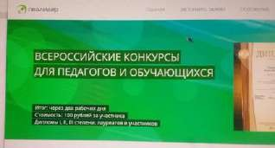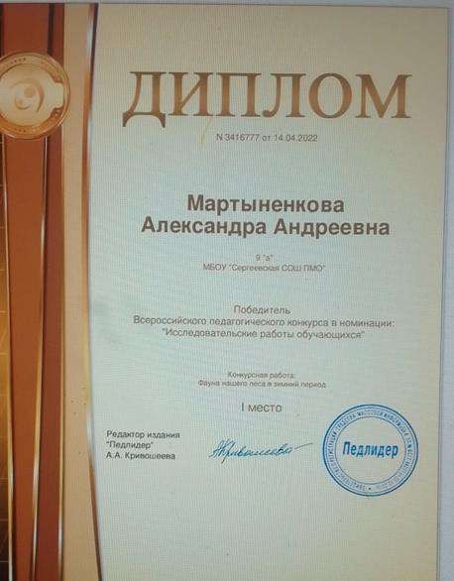
1. Сетевое издание "Педлидер"
Всероссийский педагогический
конкурс для обучающихся в
номинации: "Исследовательские работы обучающихся».
Диплом победителя I место.

Рис.1

рис.2

- на сайте «Продленка», в конкурсе «Территория развития» - диплом победителя, 2 место

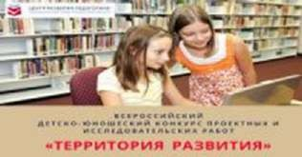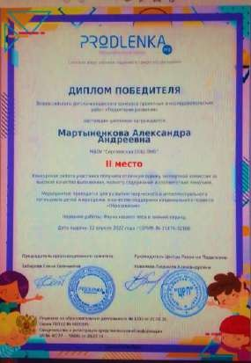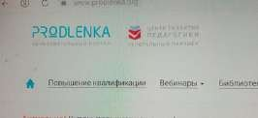
2. Образовательный портал «PRODLENKA»
Всероссийский детско-юношеский конкурс
проектных и исследовательских работ
«Территория развития».
Диплом победителя II место.

Рис.3

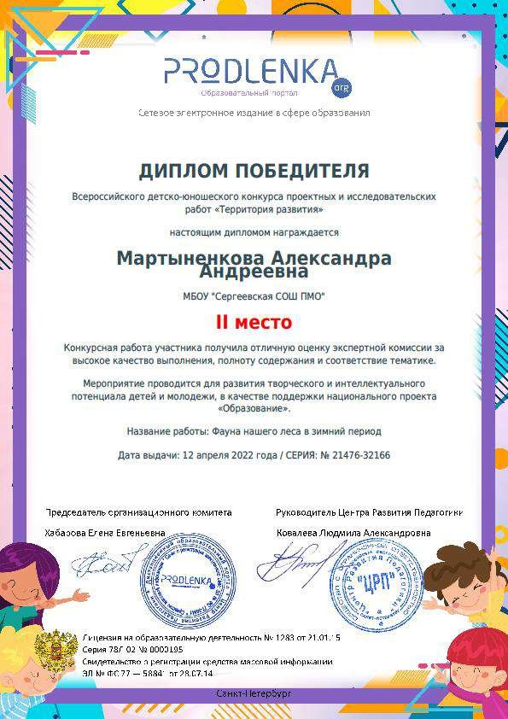

Рис.4

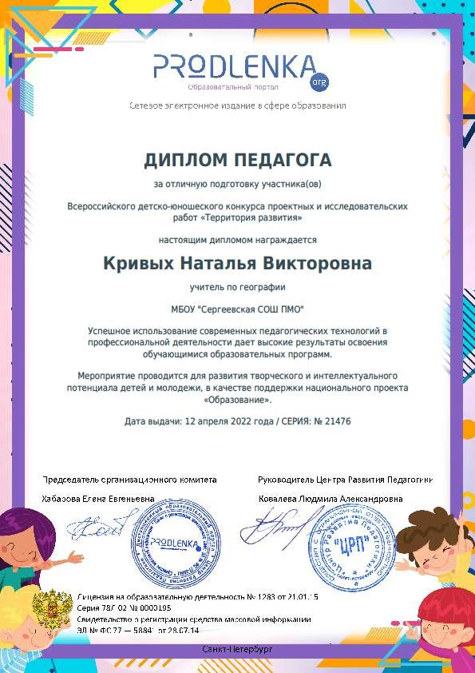

Рис5

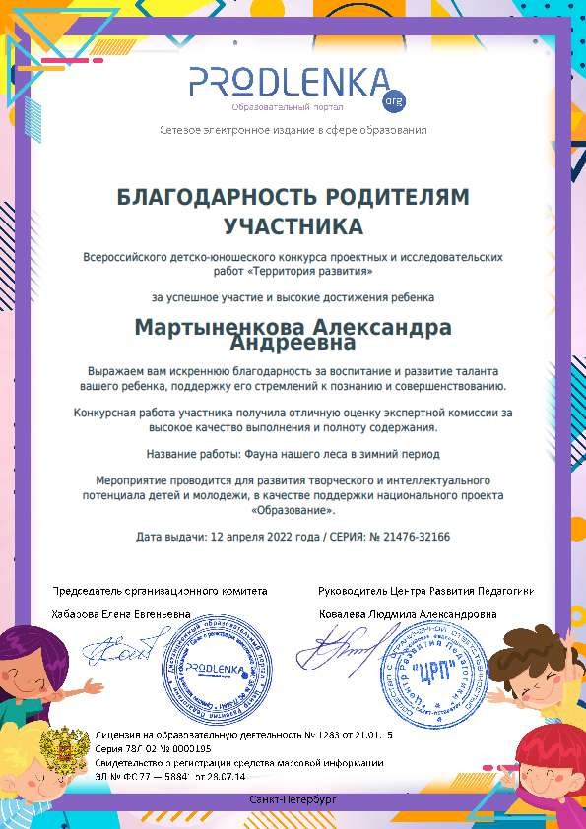

Рис6

- на сайте «Академия Педагогики» - «Грани науки-2022» - 2 место
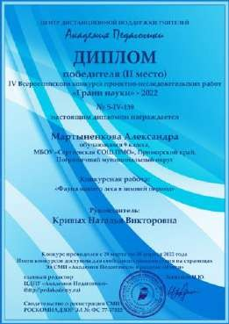
3. Центр дистанционной поддержки учителей «Академия Педагогики»
(pedakademy.ru):
IV Всероссийский конкурс проектно-
исследовательских работ «Грани науки» - 2022.
Диплом победителя II место.

Рис.7

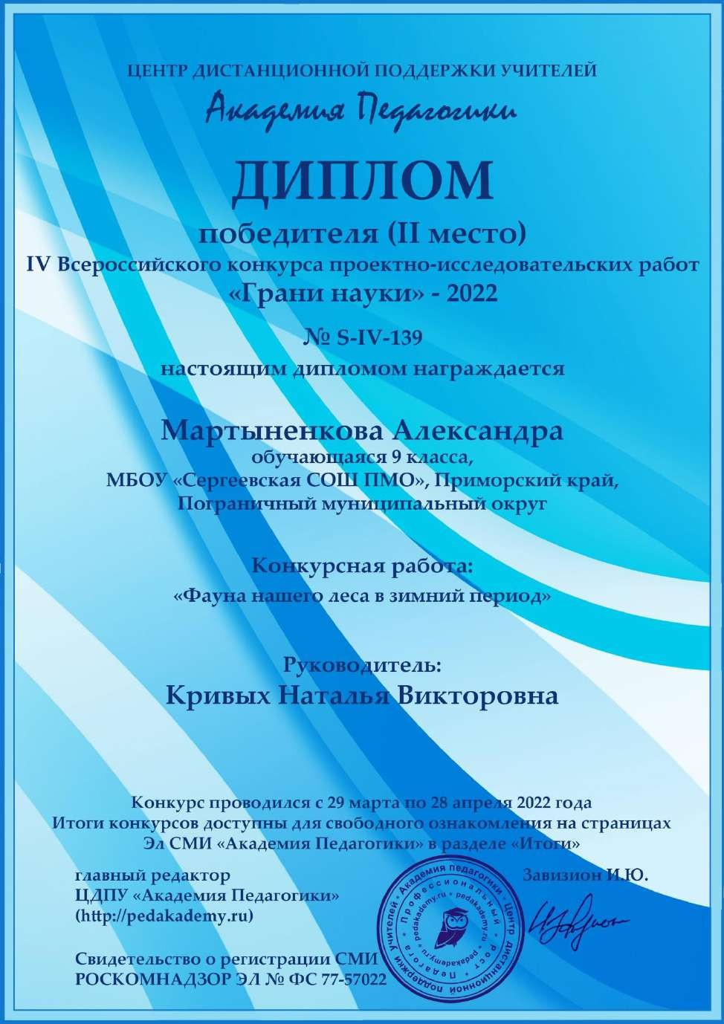

Рис.8

Сертификат в отборочном конкурсе «Моя страна – мое будущее» от Российского движения школьников на смену ВДЦ
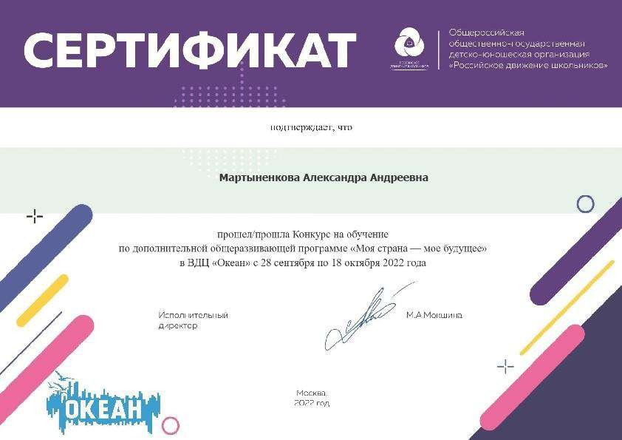
«Океан» с 28 сентября по 18 октября 2022 г.
Рис.9

30

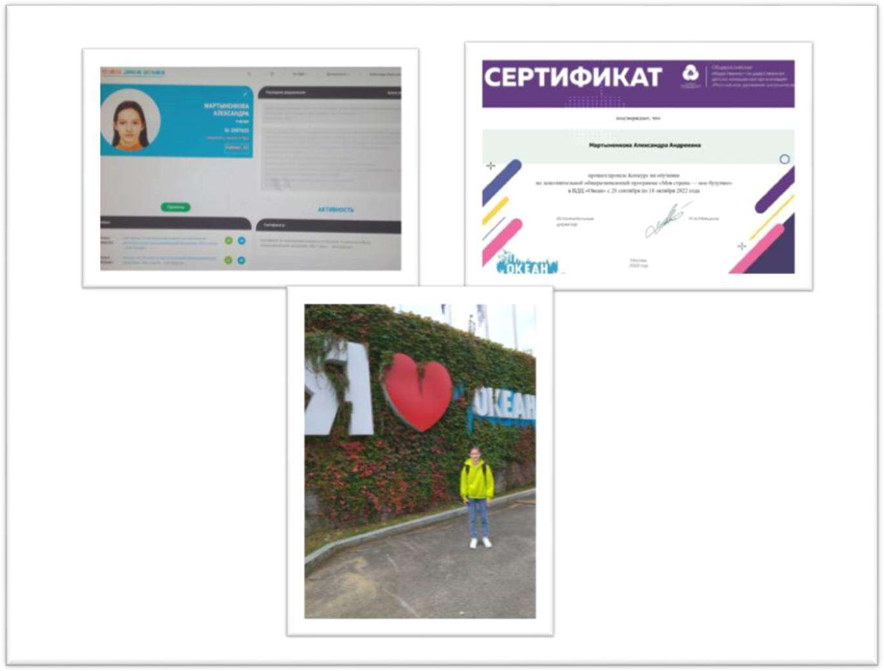

Рис.10

5. Газета «Вестник Приграничья», статья «Главная фигура в школе - ученик» от
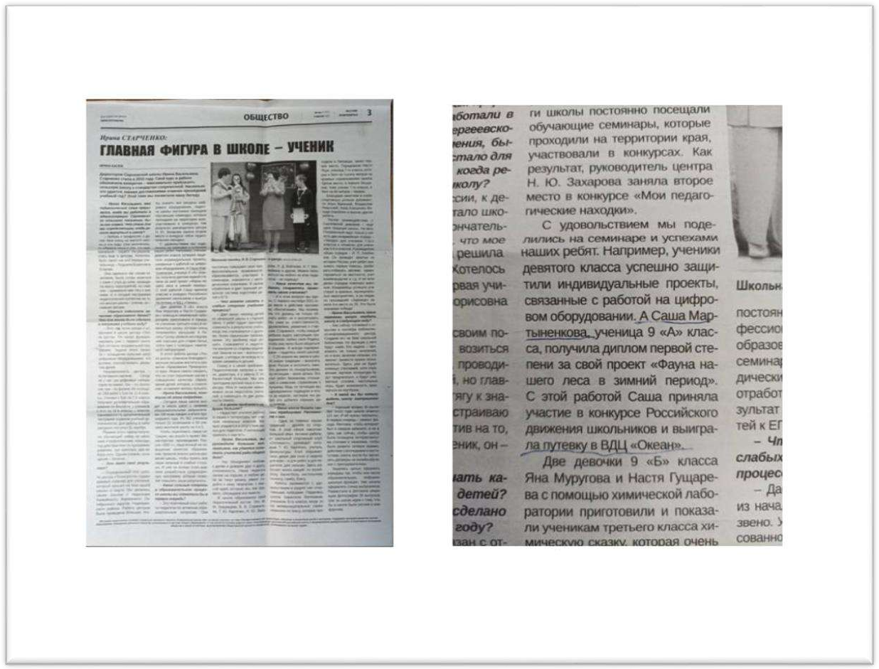
09.06.2022 г
Рис.11

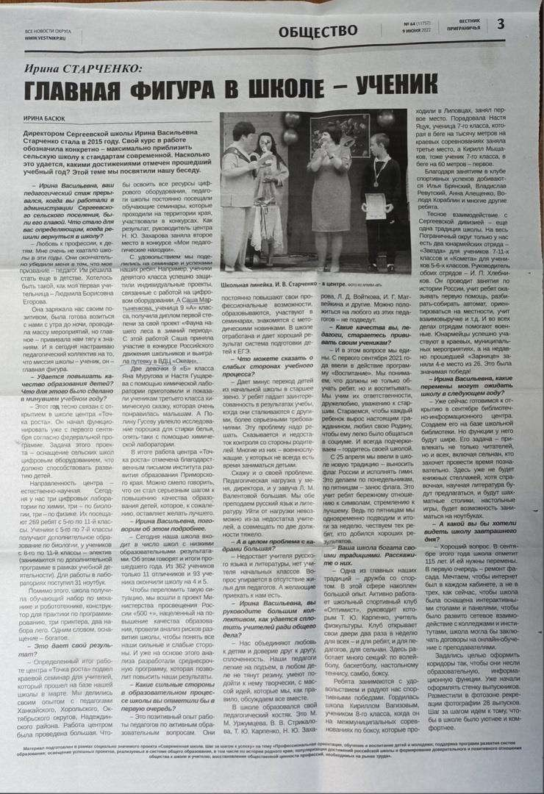
Рис.12

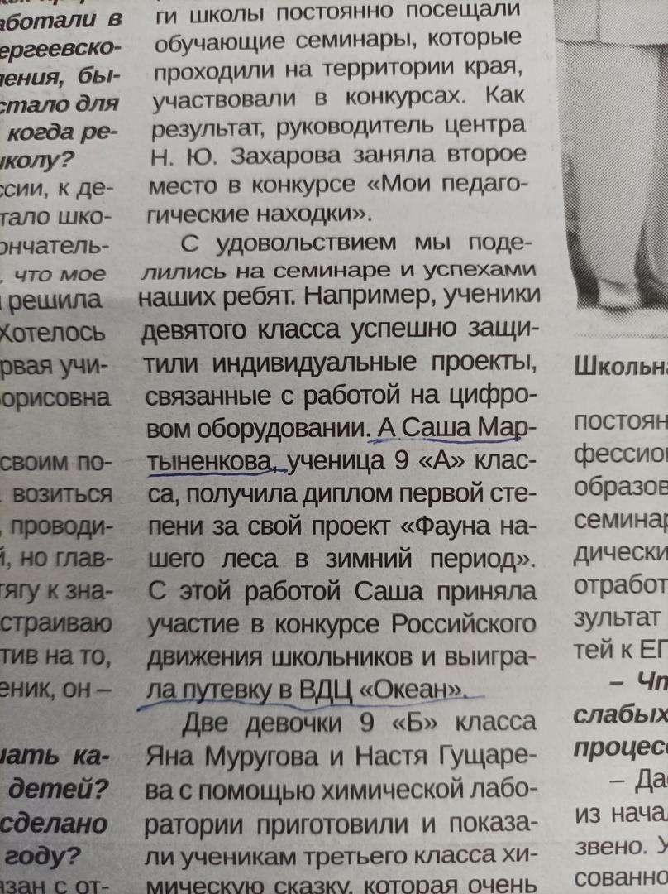

Рис.13
Вырезка из газеты «Вестник Приграничья» о достижениях Мартыненковой А., ученицы 10 класса

Приняла участие в конкурсах профессионального мастерства - наставник по теме
«Наставничество. Достижения моих учеников»
- Всероссийский конкурс на сайте «Академия педагогических проектов РФ», в номинации
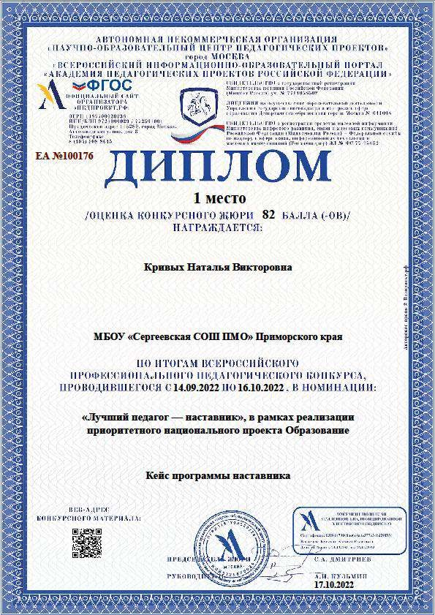
«Лучший педагог-наставник» в рамках реализации приоритетного национального проекта Образование, октябрь 2022г.

- Всероссийский конкурс на сайте «Педагогические таланты России», в номинация
«Достижения моих учеников», в рамках реализации федерального проекта Успех каждого ребенка, октябрь 2022г

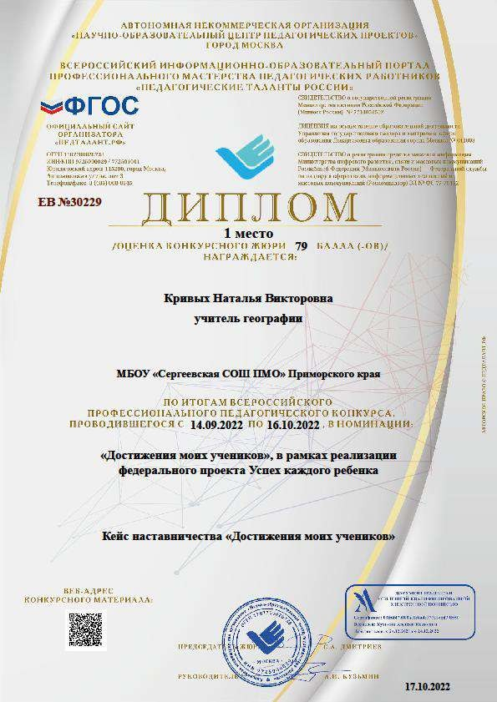

- Всероссийский конкурс на сайте «Педлидер» «Лучшие практики наставничества», в номинации «Лучшее из опыта работы»

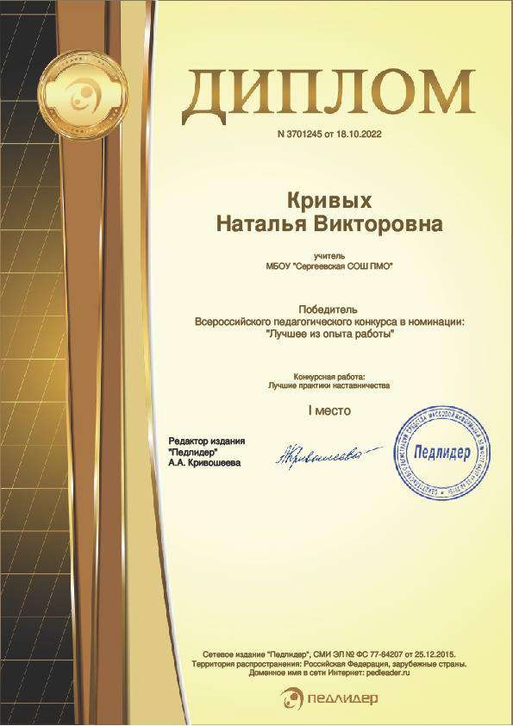
Рис. 16

